國立臺東大學幼兒教育教學中心辦理102學年度教師專業成長活動
「生活顯微鏡~幼兒創意科學實驗室」研習
實施計畫
- 依據：教育部102年國民小學師資培用聯盟計畫（中心）。
- 目的：生活中充滿了各式各樣的訊息，幼兒每天都打開五官，覺知、探索生活中的各種現象，並從中感到好奇與欣喜。幼兒不斷透過接觸生活中的各種經驗學習，幼兒園教保活動課程大綱中也特別將「認知」領域納入六大學習領域之中；因此，幼兒園教師如何透過活動，搭配明確的目的，並且運用創新的設計，讓幼兒透過實際操作來組織生活中的經驗，成為自身的能力，便成為幼兒園教師需具備的教學能力。故辦理此研習，期能讓教師透過實際體驗與動手操作活動，刺激思考，成為具備科學素養與創新思維的幼教老師！
- 指導單位：教育部。
- 主辦單位：國立臺東大學。
- 承辦單位：幼兒教育教學中心。
- 協辦單位：國立臺東大學 師資培育中心。
- 講座議程：參附件1。
- 講 師：新竹市科學城社區大學專任講師兼任中華民國物理教育學會監事
謝迺岳老師（講師簡介，參附件2）。
- 參加對象：全國各縣市幼兒教育相關人士，至多100位，額滿為止。
- 辦理日期：102年5月18-19日（星期六、日）上午8:30至下午4:30
- 辦理地點：國立臺東大學（臺東校區）行政大樓E301教室。（參附件3）
- 報名方式：
- 請至全國教師在職進修網站(http://inservice.edu.tw)登錄報名或只中心首頁下載報名表（http://laes.ntcu.edu.tw/index.aspx?sid=11），填寫後mail至聯絡人信箱（drinksky@gmail.com）或將報名表（附件4）傳真至089-350995。
- 報名日期：即日起至5月13日（一）截止。
- 聯絡人：許琳翊小姐（請電089-350275、0928-789897或 E-mail：drinksky@gmail.com)
- 經費：本活動所需經費由教育部102年國民小學師資培用聯盟計畫（中心）相關經費支應。
- 其他
- 請學校核予參加人員公差假，其往返差旅費由各服務學校依規定支給。
- 全程參與工作坊教師核予十二小時之研習證明。
- 本計畫及議程經中心團隊會議通過後實施，修正時亦同。
附件1

「生活顯微鏡~幼兒創意科學實驗室」研習
102年5月18-19日(六、日)
時間 | 5/18(六) | 5/19(日) | 地點
08:30-09:00 | 報到/始業式  主持人：陳淑芳  幼兒教育教學中心  中心主任/幼兒教育系系主任 | 報到  主持人：陳淑芳  幼兒教育教學中心  中心主任/幼兒教育系系主任 | E301教室
09:00-12:00  (3hr) | 講題一  金湯匙玩科學  謝迺岳  新竹市科學城社區大學專任講師／中華民國物理教育學會監事 | 講題三  光碟科學DIY  謝迺岳  新竹市科學城社區大學專任講師／中華民國物理教育學會監事 | E301教室
12:00-13:30 | 中午休息/用餐  (本研習不供餐，僅提供代訂中餐服務) |  | 用餐地點當場公佈
13:30-16:30  (3hr) | 講題二  無字天書的科學DIY  謝迺岳  新竹市科學城社區大學專任講師／中華民國物理教育學會監事 | 講題四  小瓶子科學DIY  謝迺岳  新竹市科學城社區大學專任講師／中華民國物理教育學會監事 | E301教室
13:30-16:30  (3hr) | 大合照 | 結業式/大合照 | E301教室
16:30- | 賦 歸 / 簽 退

附件2 講師簡介
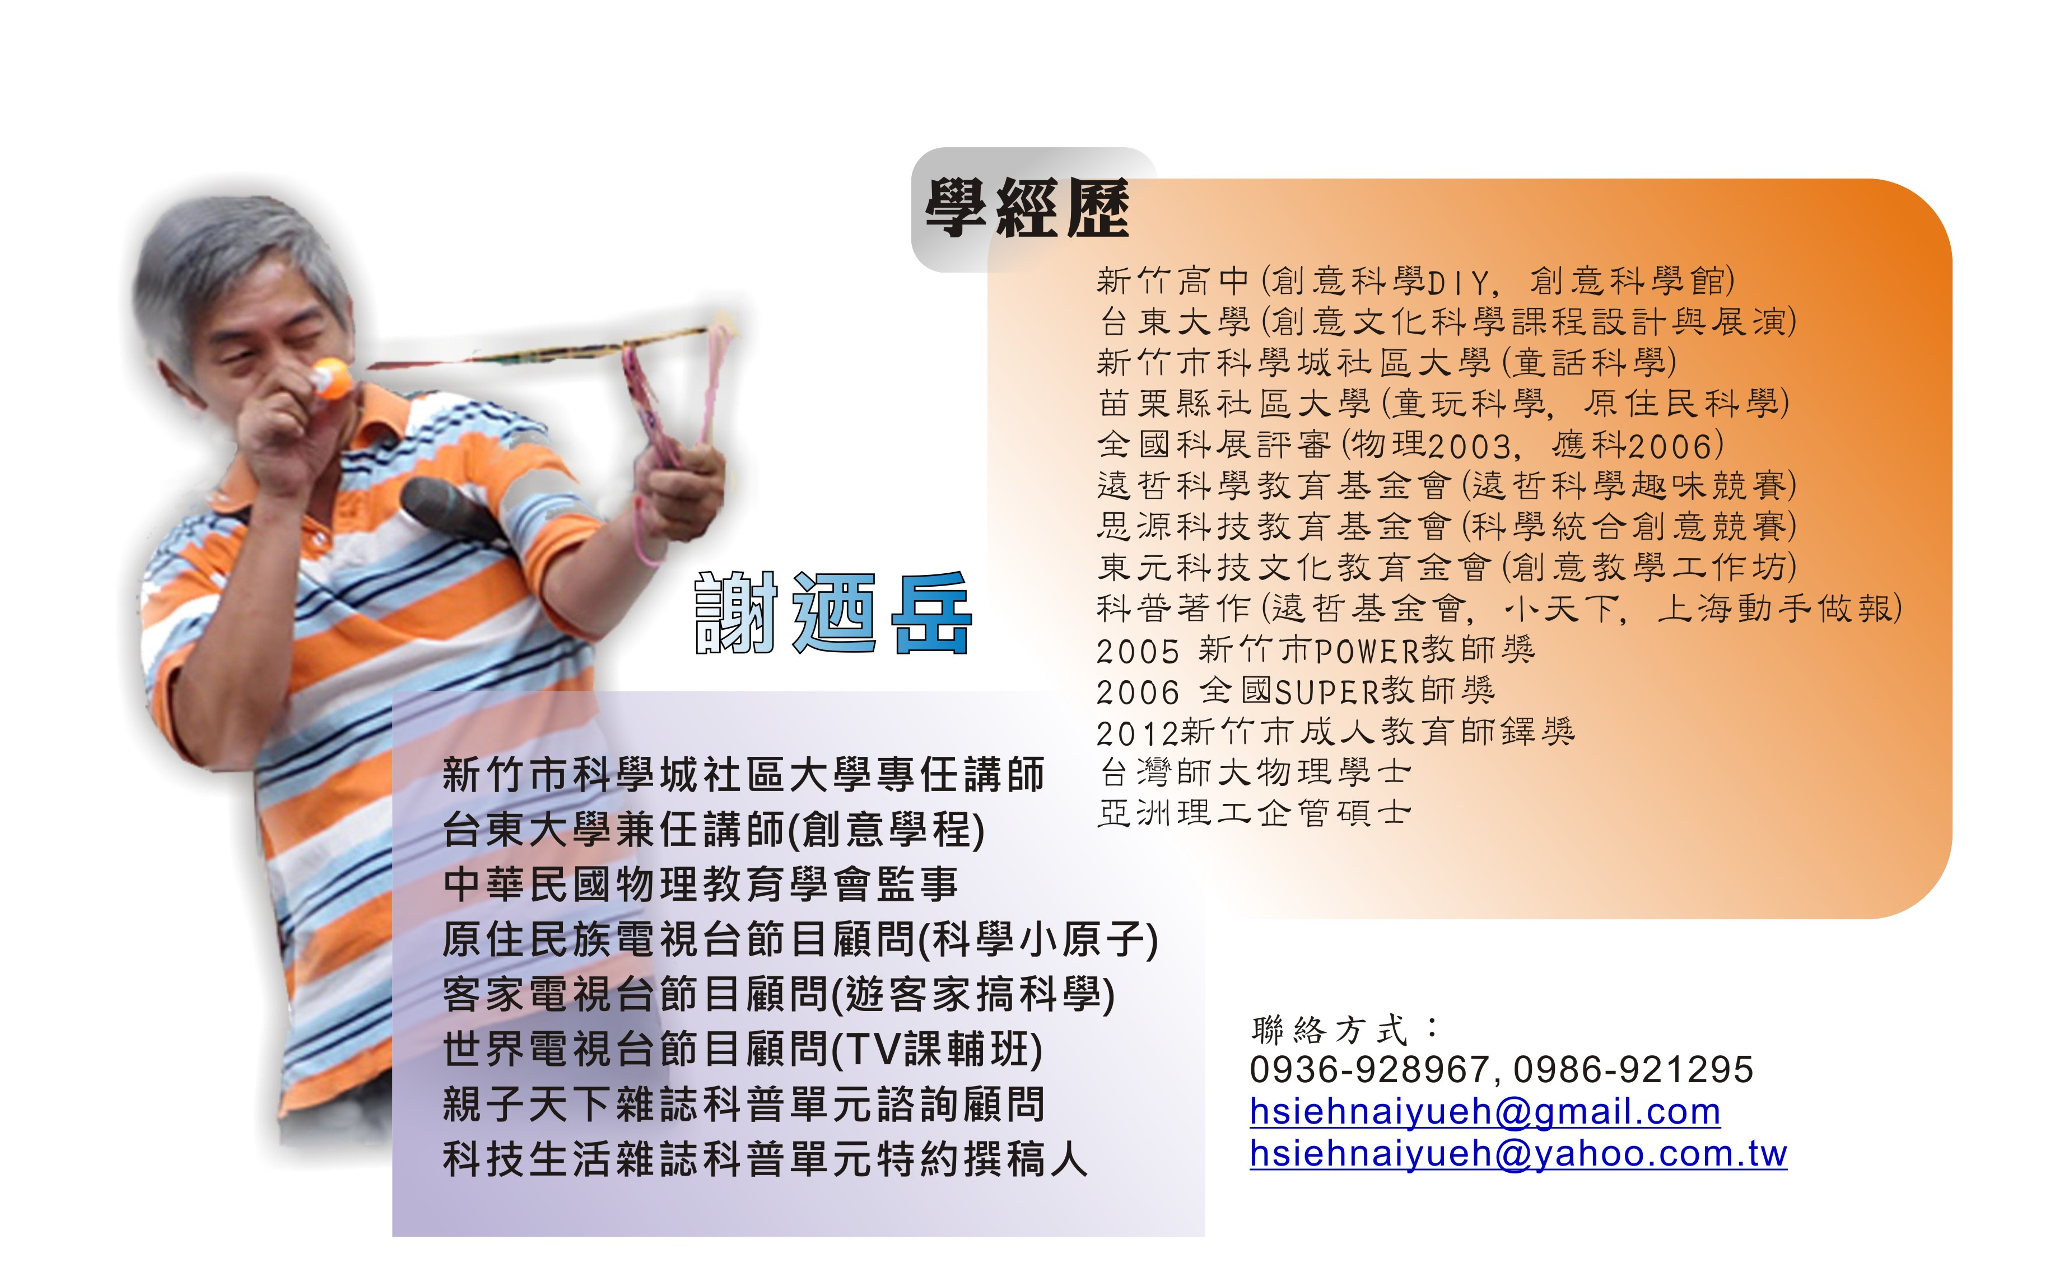

系列課程：每課3小時, 均為DIY
課程系列一：童話科學－共十二課, 每課說一個故事, 玩24個遊戲
課程系列二：童玩科學－共七課, 每課介紹一種童玩, 玩24個遊戲
課程系列三：遊戲科學家－共七課, 每課介紹一位科學家, 玩12個遊戲
課程系列四：原住民科學－共十二課, 每課介紹一族, 玩12個遊戲
課程系列五：魔術科學－共二課, 每課介紹四類魔術, 玩12個遊戲
課程系列六：樸素科學實驗－共十課, 每課介紹一套高中實驗
課程系列七：有情科學—共三課, 將空氣與水等視為朋友, 每課玩12個遊戲
課程系列八：創意科學館—共四課, 玩具科學館、光學館、原民館、客家館
課程系列九：客家科學—共十二課, 每課介紹十個科學創意遊戲

精華課程：每課 2~3小時, 均為DIY
課程一：童話科學簡介—夢想起飛
課程二：童玩科學簡介—陀螺, 笛子
課程三：原住民科學簡介—樂器, 獵具
課程四：魔術科學
課程五：創意科學教案設計＋科學展覽與專題研究
課程六：客家科學簡介—鄉土化學
附件3
「生活顯微鏡~幼兒創意科學實驗室」研習

臺東大學 校園平面圖

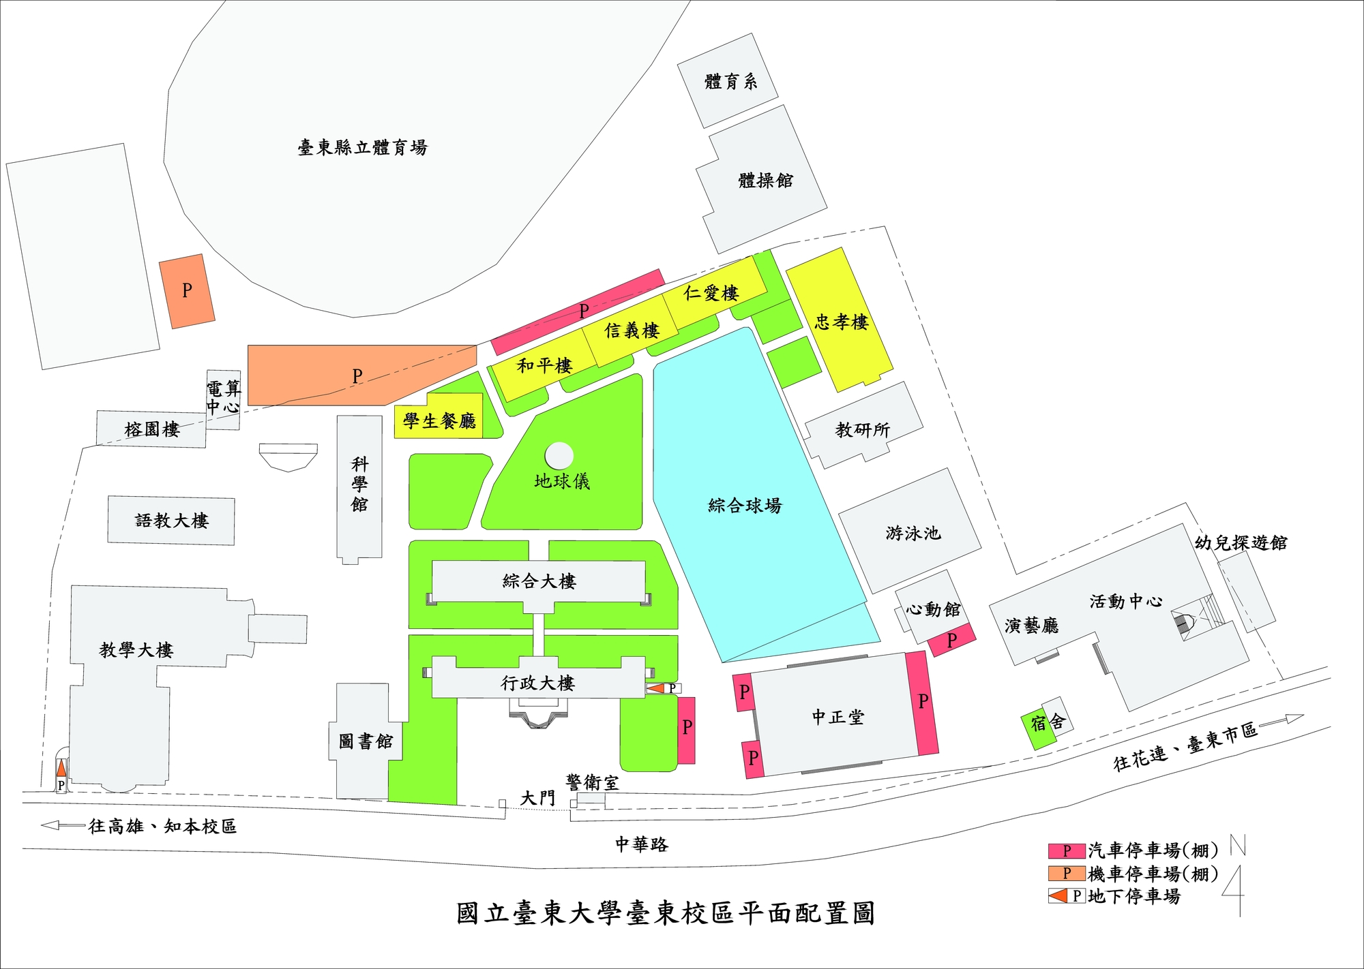
行政大樓E301
附件3
「生活顯微鏡~幼兒創意科學實驗室」研習
報 名 表
辦理日期：102年5月18-19日（星期六、日）上午8:30至下午4:30
辦理地點：國立臺東大學（臺東校區）行政大樓E301教室。
報名日期：自即日起至102年5月13日(星期一)為止。
參與場次 | □全程參加  □參加單場：□5/18(六) □5/19(日)
姓名 |  | 性別
服務單位 |  | 職稱
聯絡電話 | （日） （夜）
手機
E－mail
(必填)
備註 | (需核發教師研習時數者，請填身分證字號—已於教師進修網報名者免填)
備註：
- 本活動參與人員為各縣市幼兒教育相關人士，共計100位，額滿為止。屆時將依報名先後順序，以系統或mail通知錄取者，請欲參加者確實填妥聯絡電話/mail，俾便主辦單位通知以及相關活動訊息；未錄取者，恕不另行通知。
- 本報名表填妥後，請mail至drinksky@gmail.com或傳真至089-350995許琳翊小姐收。
- 若有任何疑義，請洽計畫中心專案助理 許琳翊小姐 電話：089-350275、0928-789897。
- 主辦單位保留調整講師與活動內容之權利，將不另行告知。
- 會場不提供午餐，但現場提供代訂餐點服務，有需求者可於當日現場登記；會場敬備茶水，為響應環保，請自備免洗餐具及環保杯。
- 學員自備寶特瓶一支（600cc, 裝半瓶水）、多多罐一個。

